https://youtu.be/CDvSjq8UdEY

Честь имею, Совесть не продал, Достоинство не пропил, чего желаю
всем кто почитает эти моральные качества духовными ценностями …

Разрешите представиться:
РЕШЕТНЯК Владимир Иванович
Директор ООО Агентство “Стратег”
Координатор Агропромышленного клуба “Земляне”

Сегодня 21 декабря 2020 года
и от имени агентства “Стратег” имею честь, а по поручению Агропромышленного клуба “Земляне”
уполномочен поздравить всех, кто равно как и мы почитают планету Земля общим домом
рода людского и всего сущего, а не гладиаторской ареной для выяснения отношений
с эпохальным событием: планетарным переходом из эры Рыб в эру Водолея …

Мы зафиксировали точку перехода в 3D – модели Солнечной системы
https://www.solarsystemscope.com/ и можете лично в том убедиться …

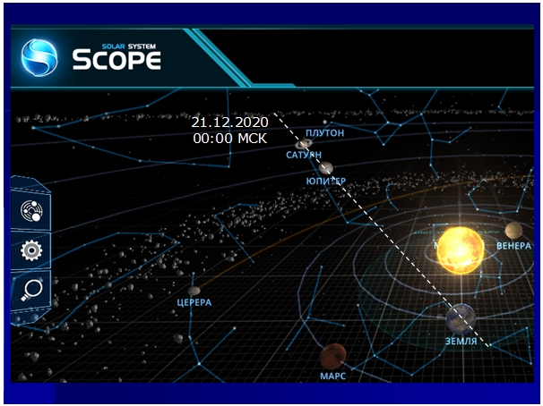

Если не вдаваться в научно – астрономические и мистически – астрологические детали и подробности,
лично я так понимаю суть эпохального события: Юпитер и Сатурн как секундная и минутная стрелки
в указанное время слились на одной линии к Земле как центру циферблата и к часовой стрелке
звёздных или если угодно галактических часов, знаменуя звёздный переход на час вперёд

Мы обратили внимание на столь неординарное и мало кому известное событие в ходе исследований
космических резонансов, вызываемых взаимодействием планет Солнечной системы и оказывающих
влияние на земную “кухню погоды”, но об этом ещё представится возможность вам доложить

Посему, позвольте поднять бокал шампанского по случаю столь эпохального для всех землян события,
предлагаю вам ко мне присоединиться и принять от нас соответствующее событию пожелание …

– Да пребудет с вами сила четырёх стихий, гармоничное сочетание которых
суть “формулы жизни” всего сущего на планете Земля
Огонь + Вода + Воздух + Земля = ЖИЗНЬ

